Родителям, которые еще не обратились за выплатой на детей
до 16 лет, необходимо подать заявление до 30 сентября!

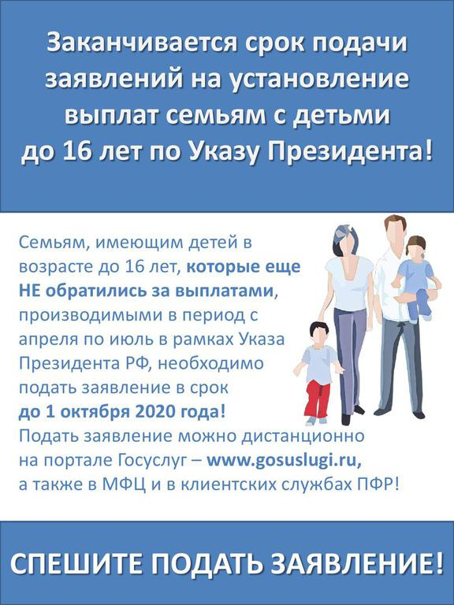
Клиентская служба (на правах отдела) в Муслюмовском районе напоминает семьям, которые ещё не обратились за выплатами на детей до 16 лет, что заявление необходимо подать в срок по 30 сентября 2020года включительно!
Это можно сделать в личном кабинете на портале государственных услуг www.gosuslugi.ru: выплата на детей в возрасте до 3 лет - gosuslugi.ru/395593/1; выплата на детей в возрасте с 3 до 16 лет - posobie16.gosuslugi.ru. После подачи этих заявлений дополнительная выплата на детей от 0 до 16 лет назначается автоматически. Опекуны (попечители) и законные представители подают заявления непосредственно в территориальные органы ПФР.
Напомним, с апреля 2020 года Пенсионный фонд стал производить ежемесячную выплату (за апрель, май, июнь) по 5 тысяч рублей на детей в возрасте от 0 до 3 лет, с июня - единовременную выплату в размере 10 тысяч на детей от 3 до 16 лет. Дополнительная выплата в июле в размере 10 тысяч рублей производилась в беззаявительном порядке.
Важно! Семьи с детьми, родившихся в период с 1 апреля 2017 года по 30 сентября 2017 года, имеют право обратиться с заявлениями на обе выплаты – по 5 и 10 тысяч. Т.е., если ребенок родился, например, в сентябре 2017 года, то в сентябре 2020 года у родителей возникло право на дополнительную единовременную выплату на детей с 3 до 16 лет в размере 10 тысяч рублей
С ответами на вопросы о выплатах семьям с детьми, можно ознакомиться - http://www.pfrf.ru/grazdanam/family_with_children/.
*Указ Президента Российской Федерации No 249 от 7 апреля 2020 г. «О дополнительных мерах социальной поддержки семей, имеющих детей»;
*Указ Президента Российской Федерации No 317 от 11 мая 2020 г. «О внесении изменений в Указ Президента Российской Федерации от 7 апреля 2020 г. N 249 «О дополнительных мерах социальной поддержки семей, имеющих детей»;
*Указ Президента Российской Федерации No 412 от 23 июня 2020 г. «О единовременнойвыплате семьям, имеющим детей».

